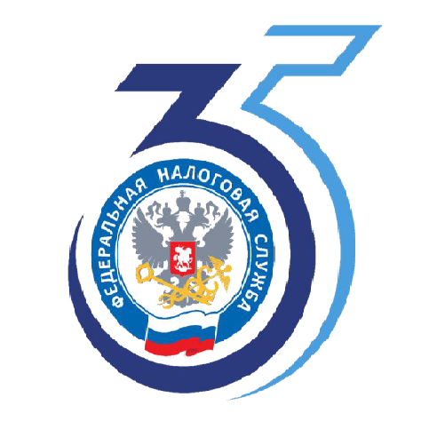

**Уплатить налог за несовершеннолетних детей поможет «Семейный доступ»**

Межрайонная ИФНС России № 6 по Московской области информирует.

В интернет-сервисе ФНС России «Личный кабинет налогоплательщика для физических лиц» действует вкладка «Семейный доступ».

Она позволяет родителям, которые являются пользователями Личного кабинета, проверять начисления и уплату налогов своих несовершеннолетних детей.

Для того, чтобы добавить несовершеннолетнего ребенка в Личный кабинет родителя, необходимо подключить самого ребёнка к сервису ФНС России. Затем родитель в разделе "Настройки профиля" / "Семейный доступ" / "Добавить пользователя" вводит ИНН ребенка и отправляет запрос.

Далее, в Личном кабинете несовершеннолетнего ребенка следует подтвердить направленный запрос (при этом, не допускается более двух подтвержденных запросов).

Так, родители смогут проверять начисления и оплачивать налоги за своих детей посредством своей учётной записи в Личном кабинете. В разделе «Налоги» отразится всплывающий список, куда добавлены только несовершеннолетние дети. Переключая пользователей в этом списке, можно оплатить налоги любым удобным способом: банковской картой, через онлайн-банк или, распечатав квитанцию.

Справочную информацию возможно получить по телефону «Контакт-центра» 8(800)-222-22-22